Komentarz do Ewangelii
W Uroczystość Zesłania Ducha Świętego Ewangelia przenosi nas do Wieczernika – tam gdzie Duch Święty został dany uczniom, w tym samym miejscu Jezus poucza swoich uczniów i przygotowuje ich do tego wydarzenia.
Duch, który zostanie posłany dla Kościoła, będzie z tym Kościołem i w tym Kościele na zawsze – to pierwsza obietnica Chrystusa. Ten sam Duch będzie uzdalniał chrześcijan to zachowywania przykazań Jezusa. Ponieważ zachowywanie przykazań, jak mówi Chrystus, jest wyrazem miłości człowieka do Boga.
Bóg wysłał Ducha Świętego, aby prowadził ludzi. Prowadził ich bardzo osobiście, lecz także jako wspólnotę. Jezus mówi w Ewangelii: „On [Duch Święty] was wszystkiego nauczy i przypomni wam wszystko, co Ja wam powiedziałem”. Dlatego zadaniem nas, chrześcijan, jak i wspólnoty Kościoła, jest nieustanne wsłuchiwanie się w głos, natchnienia tego Ducha. I modlitwa prośby, aby Duch Święty był widoczny w naszym życiu, obecny we wspólnocie, która przede wszystkim ma być dziełem Bożym. Jezus daje obietnicę: „Jeśli więc wy, choć źli jesteście, umiecie dawać dobre dary swoim dzieciom, o ileż bardziej Ojciec z nieba da Ducha Świętego tym, którzy Go proszą” (Łk 11,13). Warto w tą obietnicę wierzyć.

Sanktuarium Matki Bożej Fatimskiej w Górkach
Księża Michalici
ul. ks. Stanisława Pasionka 90 Górki;
08-400 Garwolin/tel.(25) 6830848
Konto bankowe: 42124027281111001036132408
www.gorki.michalici.pl

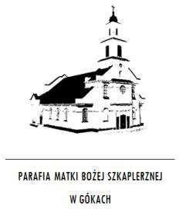

GŁOS
MARYI

TYGODNIK PARAFIALNY

0
8
.0
6
.2025

599
/0
6
/2025

UROCZSTOŚĆ ZESŁANIA DUCHA ŚWIĘTEGO
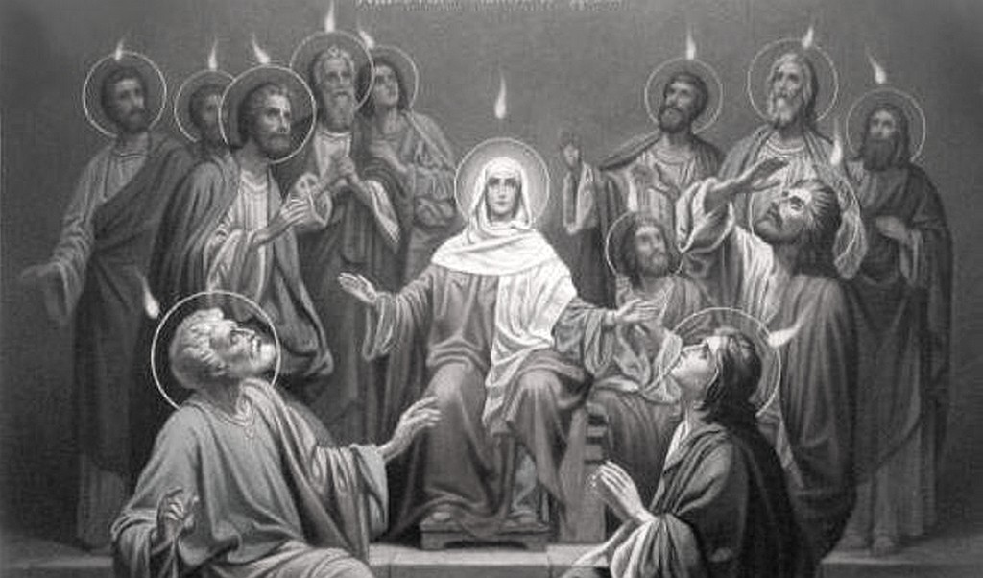
Ewangelia: J 14, 15-16. 23b-26.
Jezus powiedział do swoich uczniów: "Jeżeli Mnie miłujecie, będziecie zachowywać moje przykazania. Ja zaś będę prosił Ojca, a innego Parakleta da wam, aby z wami był na zawsze. Jeśli Mnie kto miłuje, będzie zachowywał moją naukę, a Ojciec mój umiłuje go i przyjdziemy do niego, i mieszkanie u niego uczynimy. Kto nie miłuje Mnie, ten nie zachowuje słów moich. a nauka, którą słyszycie, nie jest moja, ale Tego, który Mnie posłał, Ojca. To wam powiedziałem, przebywając wśród was. A Paraklet, Duch Święty, którego Ojciec pośle w moim imieniu, On was wszystkiego nauczy i przypomni wam wszystko, co Ja wam powiedziałem".

Poniedziałek – 09.06.2025.
8.00 Dziękczynna za otrzymane łaski za wstawiennictwem dusz w czyśćcu cierpiącym z prośbą a o radość życia wiecznego dla nich.
18.00 Dziękczynna z okazji 4 rocz. urodzin Łucji z prośbą o Boże błog., zdrowie i potrzebne łaski w dalszym życiu przez wst. MBF.
18.00 Śp. Ryszarda Domareckiego, Teresę Grzechnik, Eryka i Dariusza Doboszów – greg. 9
19.00 Śp. Ewę Siarkiewicz – int. od rodziny Piesiów.
19.00 Śp. Józefa Głowalę – int. od Renaty i Jacka Filabrów.
Wtorek 10.06.2025r.
8.00 O Boże błog., zdrowie i potrzebne łaski dla rodziny Danielczuków przez wst. MBF.
18.00 O Boże błog., zdowie i potrzebne łaski dla Andrzeliki, Roberta i Mateusza przez wst. MBF.
18.00 Śp. Ryszarda Domareckiego, Teresę Grzechnik, Eryka i Dariusza Doboszów – greg. 10
19.00 Śp. Rozalię i Tomasza Rulaków, za zm. z rodziny Rulaków, Rudzkich, Staluszków, Heronima Kościeszę.
19.00 Śp. Zdzisława Belkę, Tadeusza, Irenę i Piotra Belków – int. od sąsiadki Henryki Kocek.
Środa 11.06.2025r.
8.00 Śp. Irenę Pyza, Stanisława, Grzegorza, Marka, Józefę i Stanisława.
18.00 Śp. Ryszarda Domareckiego, Teresę Grzechnik, Eryka i Dariusza Doboszów – greg. 11
18.00 Śp. Leonardę, Mariannę, Jadwigę, Stanisława, Waldemara i Józefa Zduńczyków.
19.00 O nawrócenie i trzeźwość dla Adama przez wst. MBF.
Czwartek 12.06.2025
8.00 O Boże błog., zdrowie i potrzebne łaski dla dzieci z Róż Różańcowych pod wezwaniem św. Józefa i św. Rity.
18.00 Śp. Ryszarda Domareckiego, Teresę Grzechnik, Eryka i Dariusza Doboszów – greg. 12
19.00 Dziękczynna z okazji 52 rocz. urodzin Mariusza z prośbą o Boże błog., zdrowie i potrzebne łaski w dalszym życiu małżeńskim i rodzinnym przez wst. MBF.
19.00 Śp. brata Piotra Łyszczasza.
Piątek 13.06.2025r.
8.00 Śp. Antoniego i Zofię Owczarczyków – int. od syna Mirosława.
18.00 Śp. Ewę Nowak – Lewińską.
18.00 Śp. Ryszarda Domareckiego, Teresę Grzechnik, Eryka i Dariusza Doboszów – greg. 13
19.00 Śp. Krzysztofa Zabieglińskiego – int. od kolegów syna.
19.00 W 29 rocz. śm. Stanisława, Stanisławę, za zmarłych rodziców z obojga stron.
Sobota 14.06.2025r.
8.00 Śp. Jadwigę Kęsik – int. od uczestników pogrzebu.
18.00 Śp. Ryszarda Domareckiego, Teresę Grzechnik, Eryka i Dariusza Doboszów – greg. 14
18.00 Śp. Jana i Teresę Osiaków oraz za zmarłych z rodziny Dybciów i Osiaków.
19.00 Dzięk.- błag. z okazji 55 rocz. ślubu Marianny i Tadeusza Walendów, w intencji ich dzieci i wnuków z prośbą o Boże błog., zdrowie i potrzebne łaski w dalszym życiu małżeńskim i rodzinnym przez wst. MBF.
19.00 W 4 rocz. śm. Jadwigi Piesio, za zmarłych z rodziny Piesio, Filabrów, Zowczaków i Żołądków.
Niedziela 15.06.2025r.
8.00 Dzięk. - błag.z prośbą z okazji 80 rocz. urodzin Marii Sobiech z prośbą o Boże błog., zdrowie i potrzebne łaski w dalszym życiu przez wst. MBF.
8.00 Śp. Mariannę i Piotra Kiljanków, Annę i Stanisława Świdros.
8.00 Śp. Henryka Niuka.
8.00 Śp. Kazimierę, Henryka, Krzysztofa, Marię, Stanisława, Stefana Witczak.
10.00 Dzięk. - błag. z prośbą z okazji 18 rocz. urodzin Moniki Włosowskiej oraz w intencji jej rodziny z prośbą o Boże błog., dary Ducha Świętego, zdrowie i potrzebne łaski w życiu dorosłym przez wst. MBF.
10.00 Dzięk. - błag. z prośbą z okazji 18 rocz. urodzin Patrycji Jaworskiej z prośbą o Boże błog., dary Ducha Świętego, zdrowie i potrzebne łaski w życiu dorosłym przez wst. MBF.
10.00 Śp. Ryszarda Domareckiego, Teresę Grzechnik, Eryka i Dariusza Doboszów – greg. 15
10.00 Śp. Janinę i Eugeniusza Wolskich.
12.00 Dzięk. - błag.z prośbą z okazji 33 rocz. urodzin Pawła, z okazji 46 rocz. urodzin Małgorzaty oraz w intencji rodziny z prośbą o Boże błog., dary Ducha Świętego, zdrowie i potrzebne łaski przez wst. MBF.
12.00 Śp. Mariannę i Stefana Kowlskich.
12.00 W 20 rocz. śm. Zbigniewa Santorka.
18.00 O radość życia wiecznego dla śp. Heleny i Mieczysława Koziarskich.

Ogłoszenia duszpasterskie

- Dzisiejsza Niedziela Zesłania Ducha Świętego, kończy w Kościele okres wielkanocny. W dniu dzisiejszym można zyskać odpust zupełny pod zwykłymi warunkami za pobożne odśpiewanie lub recytowanie hymnu: „O Stworzycielu, Duchu, przyjdź”.
- Mszą świętą o godz. 12.00 i procesją eucharystyczną kończymy czerwcowe Nabożeństwo Fatimskie, zorganizowane przez Stowarzyszenie Pszczelarzy Ziemi Garwolińskiej. Serdeczne słowa podziękowania składamy ks. rektorowi Kazimierzowi Radzikowi za przewodniczenie Mszy św. i wygłoszenie słowa Bożego podczas sobotniego czuwania fatimskiego. Wyrażamy wdzięczność mieszkańcom Parcele Rębków za prace porządkowe wokół ołtarza fatimskiego, alei drogi krzyżowej, za złożenie ofiary na kwiaty dla Matki Bożej Fatimskiej oraz za zamówienie Mszy św. w intencji mieszkańców Parcele Rębków: dla żyjących o Boże błog., zdrowie i potrzebne przez wstawiennictwo MBF, a dla zmarłych mieszkańców Parcele Rębków o radość życia wiecznego. Msza św. będzie odprawiona......... Dziękujemy Braciom Strażakom OSP z Izdebnika za pilnowanie porządku na parkingu i wokół kościoła. Składamy „Bóg zapłać” księżom za pełnione posługi duszpasterskie; pani organistce Marii; różom różańcowym; pani Jadwidze Parol za dekorację figury Matki Bożej Fatimskiej, ołtarza; mężczyznom za niesienie figury Matki Bożej Fatimskiej i baldachimu. Wszystkim za czynny udział w nabożeństwie, składam serdeczne „Bóg zapłać”. Już dzisiaj zapraszam na lipcowe Nabożeństwo Fatimskie, które odbędzie się 5 lipca.
- Podczas procesji na zakończenie Nabożeństwa Fatimskiego będzie śpiewana litania do Najświętszego Serca Pana Jezusa. Dlatego w dniu dzisiejszym nie będzie nabożeństwa czerwcowego.
- Po Mszy św. i procesji eucharystycznej odbędzie się zmiana tajemnic różańcowych.
- Nabożeństwo czerwcowe w naszym sanktuarium odprawiane jest w niedziele i święta o godz. 17.30, a w dni powszednie o godz. 18.30. Zapraszamy do wspólnej modlitwy.
- Jutro w poniedziałek drugi dzień Zesłania Ducha Świętego – Święto Najświętszej Maryi Panny, Matki Kościoła. Porządek Mszy św. w tym dniu będzie następujący: o 8.00, 10.00, 18.00 i 19.00. Msza św. o 10.00 będzie sprawowana z prośbą o Boże błog. w pracy dla rolników, o urodzaje i szczęśliwe zbiory oraz w intencji naszej parafii przez wstawiennictwo Matki Bożej Fatimskiej . Tradycyjnie po Mszy św. odbędzie się poświęcenie pól.
- W czwartek 12 czerwca przypada święto Jezusa Chrystusa, Najwyższego i Wiecznego Kapłana.
- W przyszłą niedzielę 15 czerwca na Mszę św. o godz. 10.00, zapraszamy dzieci obchodzące I – wszą rocznicę Komunii Świętej wraz ze swoimi rodzicami. Po Mszy św. spotkanie organizacyjne.
- Rocznica I – wszej Komunii Świętej w naszej parafii odbędzie się 19 czerwca we czwartek, w Uroczystość Bożego Ciała na Mszy św. o godz. 10.00.
- Procesja Bożego Ciała odbędzie się 19 czerwca po Mszy św. o godz. 10.00 – drogą krzyżową po lesie. Ołtarze wykonują: I – Ruda Talubska, II – Parcele Rębków, III – Górki, Kolonia Górki i Żebrak i IV – Feliksin i Taluba. Msze św. w tym dniu będą sprawowane o godz. 8.00, 10.00, 12.30 i 18.00.
- Składam podziękowanie „Bóg zapłać” panom za prace przy drzewie: Stanisławowi Szarkowi, Stanisławowi Paziewskiemu, Jerzemu Kalbarczykowi i Józefowi Lenickiemu. Wolontariuszom, pani z Garwolina i z Czyszkówka za prace porządkowe przy kwiatach i krzewach wokół kościoła.
- Dziękujemy za posprzątanie kościoła na dzisiejszą niedzielę i złożenie ofiary. Do sprzątania kościoła w sobotę 14 czerwca na godz. 9.00 proszeni są: Kultys Marcin, Kępkowicz Magdalena, Misiak Urszula, Rembek Elżbieta i Piotrowska Agnieszka.

